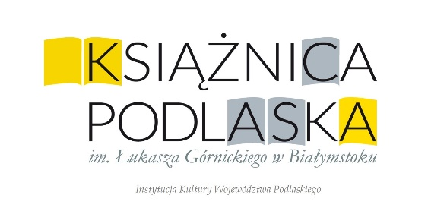

**Regulamin powiatowego konkursu fotograficznego**

**„Śladami Historii: Miejsca, które opowiadają"**

**§ 1**

**Postanowienia ogólne**

1. Regulamin określa warunki i cele konkursu adresowanego do rodzin zamieszkujących powiat białostocki.
2. Przedmiotem konkursu jest wykonanie fotografii miejsca w okolicy swego zamieszkania, które posiada szczególne znaczenie historyczne, kulturowe lub emocjonalne wraz z krótkim uzasadnieniem swojego wyboru.
3. Organizatorem konkursu jest Starostwo Powiatowe w Białymstoku - Biblioteka Publiczna Powiatu Białostockiego.

**§ 2**

**Cele konkursu**

1. Promowanie lokalnej historii i dziedzictwa kulturowego.
2. Zachęcanie rodzin do wspólnego odkrywania i dokumentowania historycznych miejsc w swojej okolicy.
3. Promowanie edukacji regionalnej.
4. Rozwijanie umiejętności fotograficznych i kreatywnego myślenia.

**§ 3**

**Zasady uczestnictwa**

1. Konkurs skierowany jest do rodzin (min. jeden dorosły i jedno dziecko w wieku 8-15 lat).
2. Udział w konkursie jest bezpłatny.
3. Rodzina zgłasza do konkursu jedną fotografię przedstawiającą wybrane miejsce historyczne.
4. Wypełnioną kartę zgłoszeniową, która stanowi załącznik nr 1 do regulaminu wraz z fotografią należy przesłać w formie elektronicznej na adres e-mail [bpb@ksiaznicapodlaska.pl](mailto:bpb@ksiaznicapodlaska.pl) do dnia 15.09.2025 r.
5. Zgłoszenia przesłane po wskazanym terminie nie będą brane pod uwagę.
6. Zdjęcie powinno być zapisane w formacie JPG o minimalnej rozdzielczości 1920x1080.
7. Niedozwolone jest użycie fotomontaży i obróbka zdjęcia przez edytor AI.

**§ 4**

**Ocena zgłoszonych prac**

Podczas oceny prac konkursowych uwzględniane będą następujące kryteria:

1. zgodność z tematem konkursu wskazanym w §1 p.2,
2. jakość techniczna i estetyczna fotografii,
3. uzasadnienie wybranego miejsca.

**§ 5**

**Komisja konkursowa i nagrody**

1. Oceny prac konkursowych dokona powołane przez organizatora konkursu jury.
2. Jury przyzna nagrody za I, II, III miejsce ufundowane przez Starostwo Powiatu Białostockiego.
3. Przewidziane są wyróżnienia.
4. Wręczenie nagród nastąpi we wrześniu 2025 roku w siedzibie Starostwa Powiatowego ul. Borsucza 2 w Białymstoku.

**§ 6**

**Postanowienia końcowe**

1. Organizator zastrzega sobie prawo do zmiany terminu zakończenia naboru zgłoszeń, o którym biblioteki zostaną powiadomione drogą elektroniczną (poprzez e-mail) oraz poprzez komunikat na stronie Książnicy Podlaskiej, zakładka Biblioteka Publiczna Powiatu Białostockiego.
2. Regulamin konkursu dostępny będzie na stronach internetowych Książnicy Podlaskiej w zakładce Biblioteka Powiatu Białostockiego oraz Starostwa Powiatowego w Białymstoku.
3. Regulamin konkursu otrzymają wszystkie biblioteki powiatu białostockiego, których zadaniem będzie rozpropagowanie informacji o konkursie.
4. W sprawach nieuregulowanych niniejszym regulaminem decyduje organizator konkursu.
5. Organizatorzy konkursu:

- nie zwracają przesłanych materiałów,

- zastrzegają sobie prawo do publikacji na stronie www Starostwa Powiatowego w Białymstoku oraz Książnicy Podlaskiej fotografii z imprezy finałowej, a także prawo do publikacji prac bez honorarium i dodatkowej zgody autorów.

1. Przesłanie materiałów konkursowych jest równoznaczne z udzieleniem organizatorom zgody na wielokrotne nieodpłatne publikowanie informacji w celach promocyjnych i marketingowych.
2. Wzięcie udziału w konkursie jest równoznaczne z akceptacją niniejszego regulaminu.
3. Informacji dotyczących konkursu udziela Paulina Miłkowska:

▪ pod nr tel. /85/ 67 67 267

▪ mailowo na adres: [bpb@ksiaznicapodlaska.pl](mailto:bpb@ksiaznicapodlaska.pl)